|  |  |  |
| --- | --- | --- |
| **Lycée secondaire :**  **Dar Chaabane El Fehhi** | **DEVOIR DE CONTROLE**  **N°2** | **4éme E.G3 2014/2015** |
| **Prof : Fersi Med** | **Epreuve : Mathématique** | **Durée : 1h 30 mn** |

**EXERCICE N°1 :**( 3 points )**(Aucune justification n’est demandée)**

Pour chacune des questions suivantes, une seule des trois réponses proposées est exacte.

Indiquer le numéro de la question et la lettre correspondante à la réponse choisie.

1. 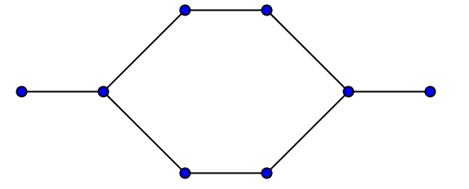Le nombre chromatique du graphe représenté ci-dessous est :

a) 6 b) 2 c) 3

1. Pour tout $x∈]0 , +∞[$ ; $f\left(x\right)=\frac{x+2}{x}$  sa fonction dérivée est :

a) $f^{'}\left(x\right)=\frac{2}{x^{2}}$ b) $f^{'}\left(x\right)=-\frac{2}{x^{2}}$ c) $f^{'}\left(x\right)=1+\frac{2}{x}$

1. Une primitive de la fonction $f:x ⟼2x+5-\frac{2}{x^{2}}$ est la fonction :
2. $F:x⟼x^{2}-\frac{1}{x}$ b) $F:x⟼x^{2}+5x-\frac{1}{x}$ c) $F:x⟼x^{2}+5x+\frac{2}{x}$

**EXERCICE N°2:** ( 4 points )

Lors d’un séminaire, on a constaté que $70\%$ des participants parlent l’anglais, $63\%$ parlent le français et $42\%$ parlent à la fois l’anglais et le français.

Un journaliste veut interviewer au hasard l’un des participants à ce séminaire.

On désigne par A et F les évènements suivants :

A : « Le participant choisi pour l’interview parle l’anglais »

F ; « Le participant choisi pour l’interview parle le français »

1. Justifier que $p\left(F∖A\right)=0,6$. En déduire la valeur de $p(\overline{F}∖A)$.
2. Justifier que $p\left(F∩\overline{A}\right)=0,21$.
3. Recopier et compléter l’arbre pondéré suivant :

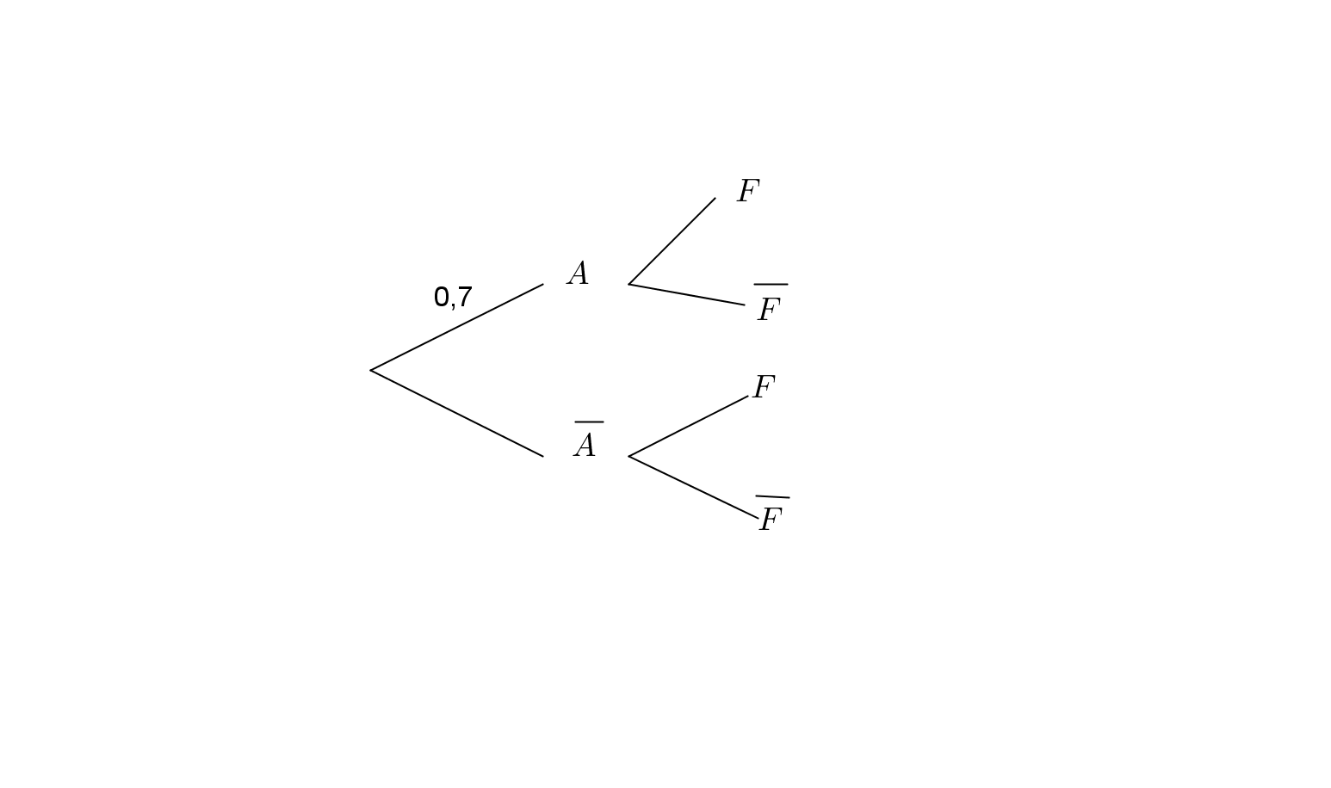

1. Quelle est la probabilité que le participant interviewé ne parle ni l’anglais ni le français ?

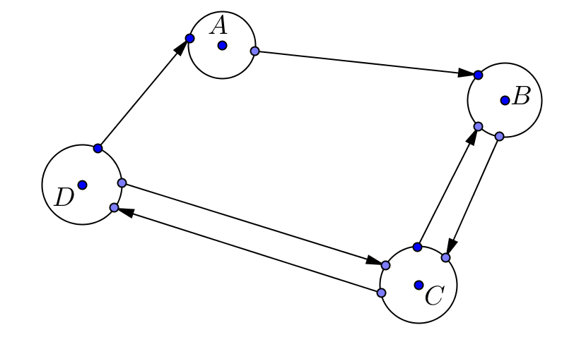**EXERCICE N°3:** ( 4 points )

On donne le graphe orienté ci-contre :

1. Recopier et compléter le tableau suivant $d^{+}$ et $d^{-}$ représentent le nombre d’arêtes sortants et le nombre d’arrêtes entrants.

|  |  |  |  |  |
| --- | --- | --- | --- | --- |
|  | A | B | C | D |
| $$d^{+}$$ |  |  |  |  |
| $$d^{-}$$ |  |  |  |  |

1. Ce graphe G admet –il un cycle orienté eulérien ?
2. Le graphe G admet-il une chaîneorientée eulérienne ? Si oui, préciser.
3. Déterminer la matrice M associée à ce graphe (les sommets sont pris dans l'ordre alphabétique).

**EXERCICE N°4:** ( 5 points )

Soit $f$ la fonction définie sur $R∖\left\{-2\right\}$ par : $f\left(x\right)=\frac{x^{2}+4x+3}{{(x+2)}^{2}}$.

1. Calculer $\lim_{x⟶-∞}{f(x)}$ ; $\lim_{x⟶+∞}{f(x)}$ ; $\lim_{x⟶{(-2)}^{-}}{f(x)}$  et $\lim_{x⟶{(-2)}^{+}}{f(x)}$. Interpréter graphiquement les résultats obtenus.
2. Montrer que $f$ est dérivable en tout point de $R∖\left\{-2\right\}$ et que $f^{'}\left(x\right)=\frac{2}{{(x+2)}^{3}}$
3. Dresser le tableau de variation de $f$.
4. Vérifier que pour tout $x∈R∖\left\{-2\right\}$ ; $f\left(x\right)=1-\frac{1}{{(x+2)}^{2}}$
5. a- Justifier que $f$ admet une primitive sur $]-2 ; +∞[$.

b- Trouver la primitive $F$ de $f$ qui s’annule en $0$.

**EXERCICE N°5:** ( 4 points )

Dans la figure ci-contre :

- est la courbe représentative d’une fonction $f$ définie et dérivable sur.

- admet une branche parabolique de direction l’axe $(0, \vec{j})$ au voisinage de .

- La droite $D:y=-1$ est asymptote au voisinage de $+∞$.

1. Déterminer $f(1) ; f’(1) ; f(3)$ et $f’(3)$.
2. Déterminer $\lim_{x⟶-∞}{f(x)}$  ; $\lim_{x⟶-∞}{\frac{f(x)}{x}}$ et $\lim_{x⟶+∞}{f(x)}$.
3. Dresser le tableau de variation de $f$.
4. Montrer que $f$ réalise une bijection de $R$ sur un intervalle que l’on déterminera.
5. a- La fonction $f^{-1}$ est-elle dérivable en $1$ ? (Justifier votre réponse).

b- Montrer que $f^{-1}$ est dérivable en $0$ et calculer ${(f}^{-1})'(0)$.